1. Tenemos que cambiar a usuario Root con: **su root** esto nos va a permitir poder actualizar el sistema operativo por la terminal.

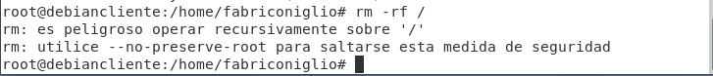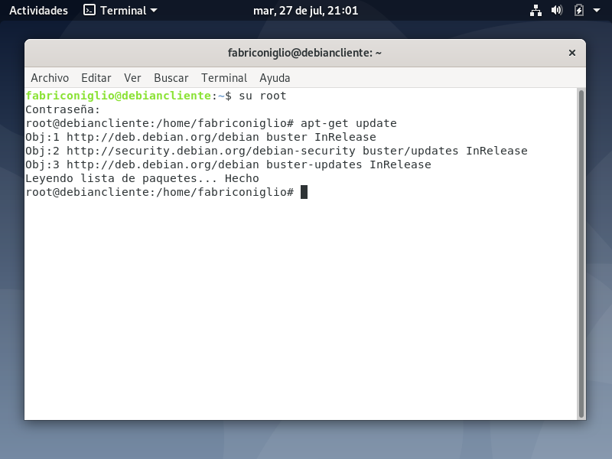

1. Luego tenemos que agregar el comando **apt-get update** en el cual se actualiza el sistema operativo.

El comando **rm –rf** intenta borrar el sistema operativo